**ANNIEmäng 2016 2.-4. klasside võistkondadele  
1. poolfinaal. 12. aprillil 2016, Pärnu Keskraamatukogu lasteosakond**

1. **Mis autasu sai kurg Frederiks beebikontori direktorilt, kui ta jäi pensionile?** (2 p.)

Vastus: Nabanööri ordeni

1. Raamatus „Otje“ on Otje sõbraks ja abiliseks antiigikaupmees.

**Mis on selle antiigikaupmehe nimi?** (1 p.)  
**Mida müüb ja ostab antiigikaupmees?** (1 p.)

Vastus: Piiptoon; vanavara, vanu esemeid ja asju

1. Peale Juntsi ja Vuntsi peatasid juubelirongi veel ühed inimesed.  
   **Kes need inimesed olid ja miks nad tahtsid rongi peatada**? (2 p.)

Vastus. Aiapidajad/tomatikasvatajad, nad tahtsid protestida selle vastu, et nende tomatisaak hävitatakse.

1. Muinasjutus „Kummaline preili Sikk“ kohtuvad linnapea ja kirikuõpetaja igal neljapäeva õhtul.  
   **Mida nad koos teevad?** (2 p.)

Vastus: mängivad kabet

1. Endla lavastuses „Kangelapsed“ mängib kaasa Kristjan Lüüs teatrist Must Kast.  
   **Nimetage aga 4 Endla teatri näitlejat, kes selles lavastuses kaasa teevad!** (iga õige 0,5 p.)  
   Kolm näitlejat mängivad laval, aga üks esineb ekraanil. Abiks on 2 pilti.

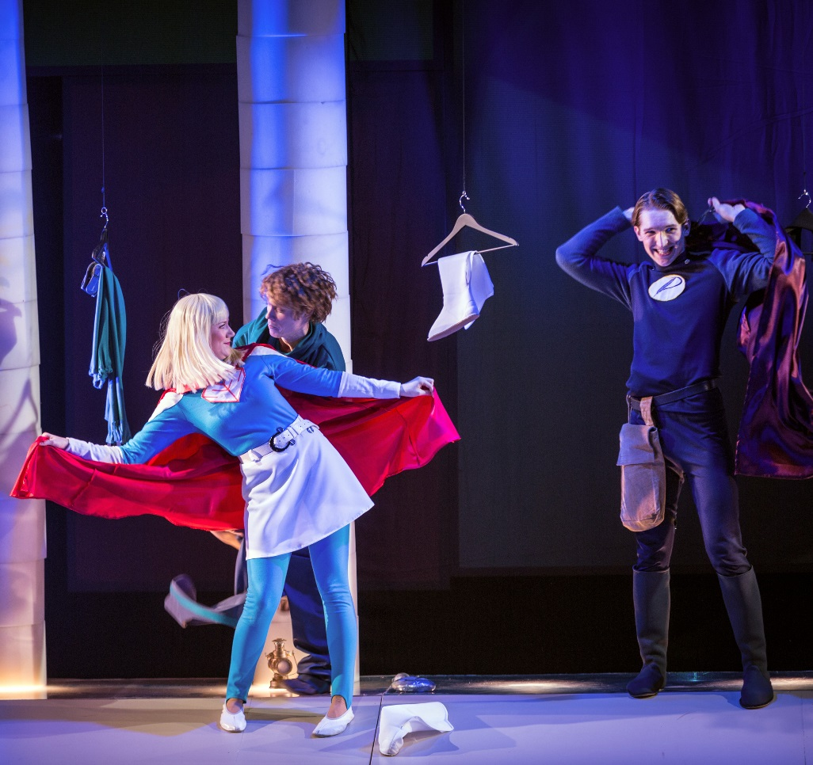 

Vastus: Fatme Helge Leevald, Sander Rebane, Lauri Mäesepp; Märt Avandi